Список учителей родных языков МКОУ «СОШ№8»
№ | Ф.И.О. учителя |  | Образование | Вуз | Стаж работы | Категория | Курсы повышения | Звание
1 | Нурмагомедова Ш.А. | 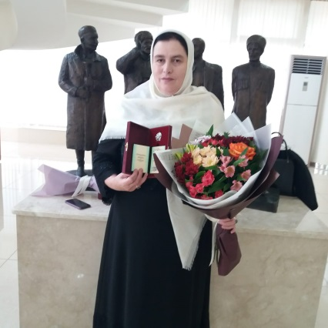 | Высшее | ДГУ | 36 лет | Высшая | 2019 г | Заслуженный учитель РД
2 | Алиева А.А. | 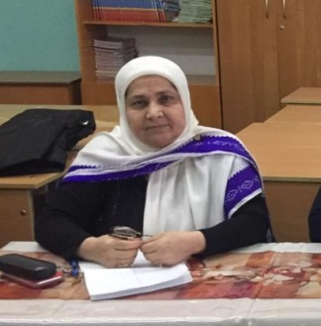 | Высшее | ДГУ | 45 г | Первая | 2018 г
3 | Мурадисинова З.И. | 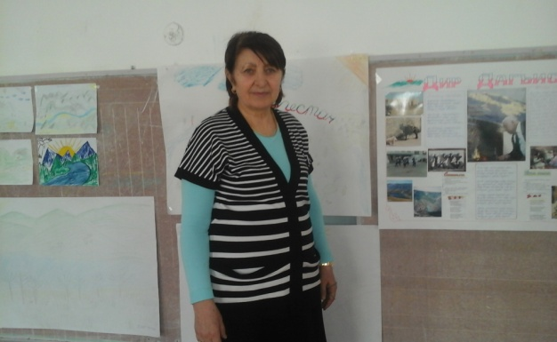 | Средне - спец | ХПУ | 45 лет | Первая | 2019 г | Заслуженный учитель РД
4 | Юсупова Ссурия Абдулжапаровна |  | Высшее | ДГУ | 30 лет | Первая | 2017 г | Отличник образования РД
5 | Магомедова М.М. |  | Сред. спец | ХПУ | 36 г | Первая | 2018 г
6 | Садуева А.Н. |  | Сред.спец. | ХПУ | 35 л | Соотв | 2017 г
7 | Салихова А.М. | 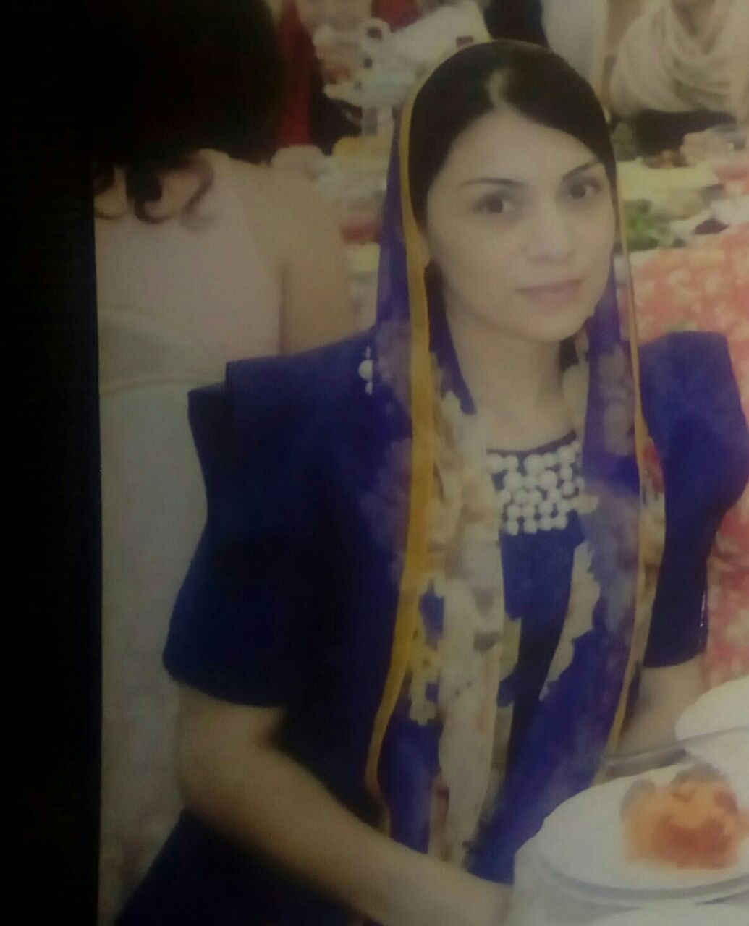 | Высшее | ДГПУ | 15 л | Соотв | 2018 г
8 | Абдулаева Х. Н. | 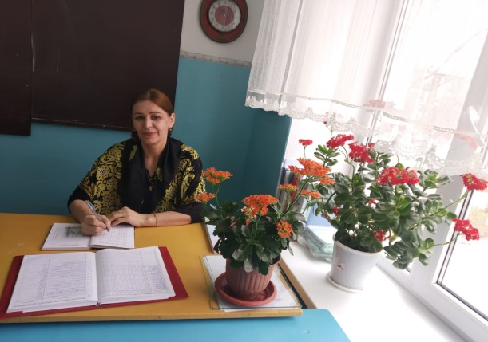 | Среднее- спец | БПК | 15 | Соотв | 2017г
9 | Ухумаева А.Т. | 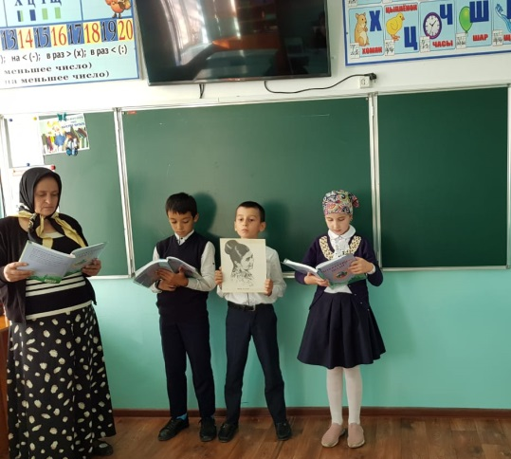 | Средне-спец | ХПУ | 32 | Высшая | 2020 г | Отличник образования РД

